

**Quản lý karaoke nnice**

TÀI LIỆU HƯỚNG DẪN SỬ DỤNG– V1.0

December 13, 2023

mÔN PHÁT TRIỂN ỨNG DỤNG (Có đồ án)

Bộ môn Kỹ thuật phần mềm – Khoa Công nghệ thông tin – ĐH Công nghiệp TP. HCM

**NỘI DUNG**

**1.** **GIỚI THIỆU ỨNG DỤNG** 2

**2.** **CẤU HÌNH PHẦN CỨNG - PHẦN MỀM** 3

2.1 Phần cứng 3

2.2 Phần mềm 3

**3.** **CÁC CHỨC NĂNG CHÍNH** 4

3.1 Chức năng của Actor 1 4

3.2 Chức năng của Actor 2 4

3.3 Chức năng của Actor 3 4

# **GIỚI THIỆU ỨNG DỤNG**

Trên cơ sở lý thuyết về Quản lý Karaoke và qua quá trình tìm hiểu về kinh doanh của một

quán karaoke, qua đó biết được cách thức hoạt động và phương thức tính toán trong một quán, từ

đó đề xuất ra một ý tưởng để có thể quản lý được một cách hoàn thiện.

Xây dựng ứng dụng quản lý nhà hàng karaoke với quy mô nhỏ gồm 17 phòng hát, 2 nhân viên và 1 nhân viên quản lý. Ở mỗi phòng được chia theo các loại phòng khác nhau như: phòng thường, phòng tiệc, phòng VIP và phòng tiệc VIP. Sức chứa mỗi phòng sẽ giao động chứa được từ 5-10-15-20 người và thu phụ phí tùy sức chứa.

Các nhân viên sẽ có trạng thái đang làm hoặc đã nghỉ.

Ứng dụng quản lý nhà hàng karaoke hỗ trợ nhân viên thu ngân dễ dàng kiểm soát các công

việc liên quan đến: quản lý đặt - trả phòng, tìm kiếm phòng, thêm khách hàng mới, sửa thông tin

khách hàng, thống kê những khách hàng thân thiết để thuận tiện trong việc theo dõi và chăm sóc khách hàng. Bên cạnh đó ứng dụng còn giúp người quản lý, quản lý nhân viên dễ dàng hơn như:

Thêm nhân viên, sửa thông tin nhân viên, tra cứu thông tin nhân viên (thông tin cá nhân, đã nghỉ hay còn làm).

Hỗ trợ nhân viên trong việc: thống kê doanh thu của nhà hàng theo (ngày, tháng,

năm), thu tiền phòng cho khách (tính tiền, in hóa đơn), quản lý hóa đơn (tìm hóa đơn, in hóa đơn).

Để hệ thống hoạt động một cách hiệu quả nhất đòi hỏi các thông tin được cung cấp phải chính xác, đảm bảo tính toàn vẹn. Những dữ liệu liên quan đến (tình trạng phòng, thông tin khách hàng, thông tin nhân viên, thống kê) phải luôn đảm bảo sẵn sàng (24/24) khi cần.

Giao diện đơn giản, bắt mắt được trực quan bằng các biểu tượng giúp người dùng dễ dàng thao tác với hệ thống.

Với ứng dụng này sẽ giúp nhà hàng karaoke giảm bớt gánh nặng trong việc quản lý, nâng cao hiệu quả trong kinh doanh và tăng tính chuyên nghiệp trong cách phục vụ (Tiết kiệm thời gian cho khách hàng).

# **CẤU HÌNH PHẦN CỨNG - PHẦN MỀM**

## Phần cứng

Intel Core i5, 2.3 GHz

Ram 8 GB trở lên

HDD 256 GB

Độ phân giải màn hình 1920x1020 trở lên

## Phần mềm

Microsoft SQL Server 2014

Microsoft Windows 10

Eclipse IDE for Java Developers 23-06

# **CÁC CHỨC NĂNG CHÍNH**

## Chức năng của Nhân viên Quản Lý

### c) Quản lý thông tin nhân viên

#### Tìm nhân viên

HDSD (Cách 1): Vào chức năng “Quản lý nhân viên”, góc phải nhập trong ô “Tìm theo” để tìm theo tên hoặc bấm bộ lọc tìm theo Giới tính/Chức Vụ/Trạng thái

#### Thêm nhân viên

HDSD: Vào chức năng “Quản lý nhân viên”, điền đủ thông tin vào góc trái và nhấn icon “Thêm” để thêm nhân viên thành công:

#### Cập nhật nhân viên

HDSD: Nhấn vào nhân viên đã có, vào phần hiển thị thông tin, chỉnh sửa nhân viên (có thể cập nhật ảnh đại diện) và chọn icon “Cập nhật” để cập nhật thông tin nhân viên cần cập nhật.

### a) Quản lý phòng

#### Chức năng tìm phòng:

HDSD: Vào chức năng “Quản lý phòng”, nhấn chọn bộ lọc cần tìm (Kích thước, Mã phòng, Trạng thái) hoặc nhập Mã Phòng vào ô bên cạnh để tìm phòng chính xác

#### Chức năng Thêm phòng

HDSD: Chọn bộ lọc để điều chỉnh Kích thước/Loại phòng/Trạng thái cần thêm (Tiền phụ phí sẽ tự tính) sau đó ấn icon “Thêm” để thêm thành công.

#### Chức năng cập nhật thông tin phòng

HDSD: Nhấn vào phòng cần chỉnh sửa ở dưới, sau đó chỉnh trên thanh công cụ chỉnh sửa phòng theo yêu cầu, sau đó ấn vào icon “Cập nhật” để cập nhật phòng thành công.

#### Chức năng thoát phòng

HDSD: Khi đang ở 1 phòng, nhấn vào icon “Thoát” để giao diện quay lại trạng thái ban đầu.

### b) Quản lý hàng hóa

#### Chức năng tìm hàng hóa

HDSD: Vào chức năng “Quản lý hàng hóa”, nhấn chọn bộ lọc cần tìm (Loại hàng hóa) hoặc nhập Mã hàng vào ô bên cạnh để tìm hàng chính xác.

#### Chức năng thêm hàng hóa

HDSD: Điền đầy đủ thông tin hàng hóa muốn thêm vào bảng thông tin hàng xóa, sau đó chọn icon “Thêm” để thêm hàng hóa thành công.

#### Chức năng cập nhật hàng hóa

HDSD: Nhấn vào mặt hàng muốn cập nhật, thay đổi thông tin trên bảng thông tin hàng hóa, sau đó bấm icon “Cập nhật” để cập nhật thành công.

#### Chức năng nhập hàng

HDSD: Nhấn vào mặt hàng muốn cập nhật, nhấn icon “Nhập hàng” để nhập số lượng vào bảng mới xuất hiện, nhấn nút “OK” để nhập hàng thành công.

#### Chức năng giảm hàng

HDSD: Nhấn vào mặt hàng muốn cập nhật, nhấn icon “Giảm hàng” để nhập số lượng vào bảng mới xuất hiện, nhấn nút “OK” để giảm hàng thành công.

### d) Thống kê

#### Chức năng thống kê theo thời gian:

HDSD: Vào chức năng “Thống kê”, nhấn chọn bộ lọc cần tìm (Ngày/Tháng Năm)

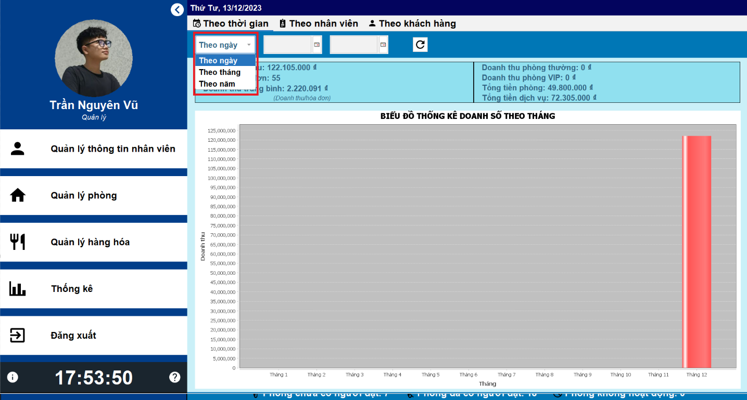

#### Chức năng thống kê theo Ngày:

HDSD: Nhấn chọn bộ lọc “Ngày”, xong chọn “Thời gian bắt đầu” và Thời gian kết thúc” để cho ra kết quả trong khoảng ngày cần tìm.

#### Chức năng thống kê theo Tháng:

HDSD: Nhấn chọn bộ lọc “Tháng”, xong nhấn 1 trong 2 bộ lọc để chọn tháng cần thống kê.

Bộ lọc 1 (Đỏ): Hiện sẵn đủ tháng, nhấn vào tháng cần tìm

Bộ lọc 2 (Xanh): Có thể nhấn lên hoặc xuống để chạy theo từng tháng.

#### Chức năng thống kê theo Năm:

HDSD: Nhấn chọn bộ lọc “Năm”, nhấn bộ lọc hoặc nhập năm để tìm.

Bộ lọc 1 (Đỏ): Trỏ con chuột vào ô nhập năm, nhập năm muốn thống kê.

Bộ lọc 2 (Xanh): Có thể nhấn lên hoặc xuống để chạy theo từng năm.

#### Chức năng thống kê theo Nhân viên (Ngày/Tháng/Năm):

HDSD: Chọn thống kê theo nhân viên, nhập tên bên ô phải để lọc chọn nhân viên cần thống kê, cách sử dụng lọc theo ngày tháng năm như trên

#### Chức năng thống kê theo Khách (Ngày/Tháng/Năm):

HDSD: Chọn thống kê theo Khách, nhập tên bên ô phải để lọc chọn khách cần thống kê, cách sử dụng lọc theo ngày tháng năm như trên

## Chức năng của Nhân viên

### a) Quản lý phiếu đặt phòng

#### Chức năng tìm phòng:

HDSD: Vào chức năng “Quản lý phiếu đặt phòng”, nhấn chọn bộ lọc cần tìm (Chưa được sử dụng/Được sử dụng) hoặc nhập Mã Phòng vào ô bên cạnh để tìm phòng chính xác.

#### Chức năng xem thông tin phòng:

HDSD: Trỏ vào biểu tượng phòng

#### Chức năng lập phiếu đặt phòng:

HDSD: Vào “Phòng chưa được sử dụng”, nhấn vào phòng cần đặt, sau đó nhấn vào icon “Lập phiếu”, nhập số điện thoại để lập phiếu.

#### Chức năng hủy phòng:

HDSD: Chọn phòng cần hủy, nhấn vào icon “Hủy phòng”, nhấn Yes/No để hủy hoặc không.

#### Chức năng chuyển phòng:

HDSD: Chọn phòng cần chuyển, nhấn vào icon “Chuyển phòng”, click vào bảng phòng còn trống để chuyển, nhấn Yes/No để chuyển hoặc không.

#### Chức năng thanh toán phòng:

HDSD: Chọn phòng cần thanh toán, nhấn vào icon “Thanh toán phòng”

TH1: Nếu không xuất hóa đơn thì bấm ngay “Xác nhận” và không xuất hóa đơn, nhấn quay lại để nhưng thanh toán.

TH2: Nếu xuất hóa hơn thì bấm tick lên “Xuất hoá đơn” rồi “Xác nhận” để xuất hóa đơn thành công.

Màn hình khi xuất hóa đơn:

#### Chức năng xem lịch sử phiếu đặt phòng:

HDSD: Chọn icon “Xem lịch sử”, có thể nhập mã phòng để tìm phòng nhanh hơn.

### b) Quản lý dịch vụ

#### Chức năng Thêm dịch vụ:

HDSD: Vào chức năng “Quản lý dịch vụ”, chọn phòng cần thêm DV, nhấn icon “Thêm dịch vụ”, click chọn bảng danh sách hàng hóa, rồi bấm dấu “cộng” để thêm

Nhập số lượng cần thêm và bấm “OK”

#### Chức năng Xóa dịch vụ:

HDSD: Nhấn chọn loại hàng cần xóa bên “Dịch vụ đã chọn”, nhấn icon “Xóa”, sau đó nhấn “OK” để xóa hoặc “No” để hủy. Sau khi nhấn “Yes”, ấn “Xác nhận” để xác nhận xóa.

#### Chức năng Sửa số lượng dịch vụ:

HDSD: Nhấn chọn loại hàng cần sửa bên “Dịch vụ đã chọn”, nhấn icon “Sửa”, sau đó nhập vào số lượng cần thay đổi, nhấn “OK” để sửa hoặc “No” để hủy. Sau khi nhấn “Yes”, ấn “Xác nhận” để xác nhận sửa.

### c) Xem thông tin cá nhân

#### Chức năng đổi mật khẩu:

HDSD: Nhập mật khẩu hiện tại, sau đó nhập mật khẩu mới 2 lần, sau đó bấm “Đổi mật khẩu”, mâkj khẩu mới sẽ được cập nhật.

### c) Xem báo cáo thống kê

#### Chức năng xem báo cáo thống kê theo thời gian:

HDSD: Vào chức năng “Xem báo cáo thống kê”, nhấn chọn bộ lọc cần tìm (Ngày/Tháng Năm)

Cách xem báo cáo thống kê tương tự như HDSD xem thống kê ở chức năng quản lý, nhưng khác ở chỗ là chức năng xem thống kê ở nhân viên bị giới hạn, chỉ xem được thông kê bình thường, không có xem được thống kê khách và thống kê các nhân viên khác như ở chức năng quản lý.

